故障名称 | 电磁离合风扇不工作
车 型 | F3000
故障现象：
电磁离合风扇不能正常工作
分析过程：天然气车电磁离合风扇是由发动机ECU 控制，发动机ECU接收传感器反馈的信号满足条件后，通过控制驾驶室继电器K902和K903，从而控制发动机电磁离合风扇。
检查过程：首先用诊断软件连接发动机ECU，读取ECU数据流，看发动机是否能正常接收到所要信号。再检查驾驶室里K902和K903继电器是否能正常工作，线路有无问题。
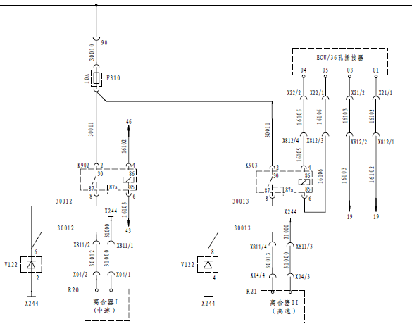
车辆故障案例分析

